**Coca Cola (CCOLA) 2024 4. Çeyrek Bilanço Analizi**

05 Mart 2025[GCM Araştırma & Analiz](https://www.gcmyatirim.com.tr/yazarlar/gcm-yatirim)- Araştırma & AnalizBorsa

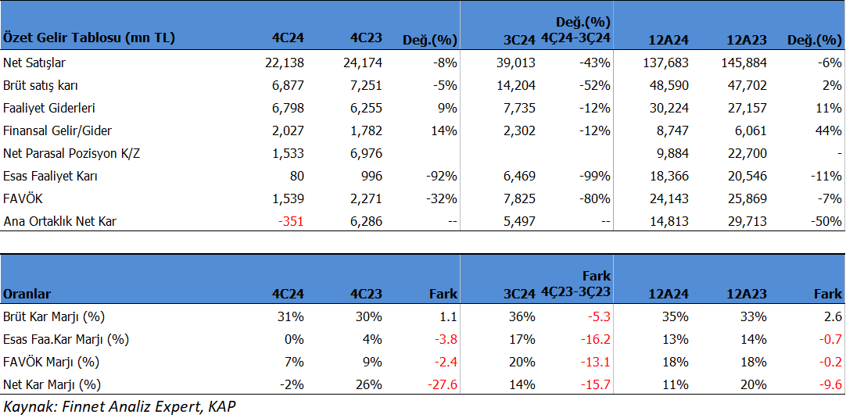

Coca Cola ([**CCOLA**](https://www.gcmyatirim.com.tr/borsa/hisse/ccola-hisse-coca-cola-icecek-a-s)) 4Ç24'de beklentilerin altında 351mn TL net zarar açıkladı. Piyasa beklentileri kar geleceği yönündeydi. Brüt kar marjının korunması, parasal pozisyon karı yazmasına rağmen, faaliyet giderleri e yüksek finansman giderleri zararda rol oynadı. Şirket yılı 14.813 milyon TL net kar ile kapatırken, net kar 2024 yılında %50 geriledi.

Satış gelirleri 4Ç24'de 22,138mn TL seviyesinde gerçekleşti.  Satışlar önceki çeyreğe göre -43.25% azalırken, geçen yıl aynı döneme göre yıllık -8.42%  küçüldü. Brüt kâr marjı 4Ç24'de 32.25% oldu. Önceki çeyrekte 36.41% ve geçen yıl aynı dönem 30.74% olmuştu. Son çeyrekte satışlar ünite kasa olarak %7.3 artış ile 271 milyon ünite kasa oldu. Şirket 2024 yılında 137,683 milyon TL satış geliri elde ederken, satışlar reel olarak %6 küçüldü. Şirket’in ünite kasa satışları ise yıl genelinde %2.2 düşüşle 1.5 milyar ,nite kasa düzeyinde oluştu.

Favök aynı dönemde beklentilerin altında 1,539mn TL olurken, yıllık bazda 32.23%  azalış gösterdi. Çeyreklik 80.33% küçüldü. Favök marjı aynı dönemde 9.92% seviyesinde oluştu. Önceki çeyrekte 20.06% , geçen yıl aynı dönemde 11.68% olmuştu. Şirket FAVÖK rakamı 2024 yılında %7 gerileme ile 24.143 milyon TL oldu.

2024 yılında şirket 35.29% brüt kâr marjı ile çalıştı. Geçen yıl aynı dönemde 32.70% olmuştu. Favök marjı 17.54% seviyesinde olurken, geçen yıl 17.73% olmuştu. Net kâr marjı 10.76% oldu. Geçen yıl aynı dönemde 20.37% olmuştu.

Aktif kârlılığı 9.64% olurken, geçen yıl aynı dönemde 22.32% olmuştu. Sektör ortalaması 8.01% seviyesinde bulunuyor. Özsermaye kârlılığı 26.83% olurken, geçen yıl aynı dönemde 60.94% olmuştu. Sektör ortalaması 25.80% seviyesinde bulunuyor.

Bu dönemin sonunda şirketin 25,795 mn TL net borcu bulunuyor. 2023 yılının sonunda şirketin 21,526 mn TL borcu bulunuyordu. Net borç / FAVÖK oranı 1x  seviyesinde bulunuyor. Cari oran 1.15x ve likidite oranı ise 0.80x seviyelerinde. Sektör ortalaması cari oran için 1.26x ve likidite oranı için 0.88x seviyesinde bulunuyor.

Şirketin borç kaynak oranı 58.43% seviyesinde. Geçen yıl aynı dönemde 59.19% seviyesindeydi. Sektör ortalaması borç kaynak oranı için 52.84% seviyesinde bulunuyor.

Şirketin nakit değerleri 2023 yılsonuna göre 8,155 milyon TL azalarak 23,253 milyon TL oldu. İşletme faaliyetlerinden 16746 milyon TL nakit girişi sağlandı. Yatırım faaliyetlerinden 12,970 milyon TL nakit çıkışı olurken, finansman faaliyetlerinden 10,481.7 milyon TL nakit çıkışı sağlandı. Şirket 2024 yılında 3.776 milyon TL serbest nakit akışı elde etti.

Finansman giderlerinin net satışlara oranı 6.35% olurken, geçen yıl aynı dönemde 4.15% olmuştu.

Şirket son kapanışa göre 176,332 mn TL firma değerinde bulunuyor. Son duruma göre 10.16x F/K (sektör 12.32x), 7.30x FD/FAVÖK (sektör 8.30x) ve 2.80x PD/DD (sektör2.40x) piyasa çarpanlarıyla işlem görüyor.           Son çeyrekte beklentilerin altında sonuçlar açıklaması ve zarar getirmesi nedeni ile kısa vadede hisse üzerinde baskı oluşabilir. 2025 yılı beklentileri hacim bazında %4-5 artış bekleniyor. Ortadoğudaki gelişmelerin sakinleşmesi, Pakistan pazarındaki toparlanmanın devam etmesi 2025 yılında CCOLA için daha pozitif etkiler yaratabilir.

**BORSA'DA İŞLEM YAPMAYA BAŞLAYIN!**

**[CCOLA Hisse](https://www.gcmyatirim.com.tr/borsa/hisse/ccola-hisse-coca-cola-icecek-a-s)**

**[52.60](https://www.gcmyatirim.com.tr/borsa/hisse/ccola-hisse-coca-cola-icecek-a-s)**[-2.23](https://www.gcmyatirim.com.tr/borsa/hisse/ccola-hisse-coca-cola-icecek-a-s)

[**SAT52.60AL52.50**](javascript:void(0))